**INTRODUÇÃO AO CMS**

* [Aula 1 - Conceitos básicos do CMS](https://conteudo.colaboraread.com.br/202301/WHITE_LABEL/DESENVOLVIMENTO_DE_E_COMMERCE_COM_CMS/LIVRO/U1/index.html#aula1)
* [Aula 2 - Estruturas do CMS](https://conteudo.colaboraread.com.br/202301/WHITE_LABEL/DESENVOLVIMENTO_DE_E_COMMERCE_COM_CMS/LIVRO/U1/index.html#aula2)
* [Aula 3 - Integração do CMS](https://conteudo.colaboraread.com.br/202301/WHITE_LABEL/DESENVOLVIMENTO_DE_E_COMMERCE_COM_CMS/LIVRO/U1/index.html#aula3)
* [Aula 4 - CMS e o *e-commerce*](https://conteudo.colaboraread.com.br/202301/WHITE_LABEL/DESENVOLVIMENTO_DE_E_COMMERCE_COM_CMS/LIVRO/U1/index.html#aula4)

**Aula 1 - CONCEITOS BÁSICOS DO CMS**

*Material sobre a funcionalidade da ferramenta, principais tipos e vantagens de utilizá-la no desenvolvimento de e-commerce.*

**INTRODUÇÃO**

O componente mais importante de um *e-commerce* é um **site** **intuitivo**, para que clientes possam realizar suas compras de maneira simples e otimizada. Hospedar e gerir o conteúdo de sites pode ser uma tarefa desafiadora. Diversas ferramentas são disponibilizadas no mercado, entre elas o CMS (*Content Management System*, ou Sistema de Gestão de Conteúdos).

**O QUE É UM CMS?**

A **gestão de conteúdo** não é algo novo na humanidade nem exclusivo do mundo digital. Desde que a humanidade percebeu que era importante armazenar informações úteis, maneiras de organizar essas informações foram progressivamente criadas, desde as grandes bibliotecas até os bancos de dados atuais. O mundo moderno, porém, é caracterizado por um grande acúmulo de informações, o que tornou a gestão de conteúdos ainda mais crítica. Por isso, a indústria de tecnologia se desenvolveu rapidamente, com algumas empresas, programas e métodos especializados unicamente na gestão de conteúdos web.

Um conteúdo é caracterizado pela sua relevância e é criado com o propósito específico de ser consumido por pessoas (BOIKO, 2005).

Um conteúdo pode ser obtido, entregue e/ou gerenciado por um computador, mas em última instância ele será consumido por um ser humano, pelo processo denominado publicação.

Diversas ferramentas foram desenvolvidas para auxiliar, como os sistemas de gestão de conteúdo – ***Content Management Systems*** ou simplesmente **CMSs**. De acordo com Barker(2016,s.p) um software ou conjunto de softwares que provê algum nível de automatização para as tarefas de gestão de múltiplos conteúdos (BARKER, 2016).

Em geral, um CMS é utilizado para interagir com um repositório de conteúdo localizados no mesmo servidor em que ele está instalado ou mesmo em servidores diferentes. As ferramentas mais completas de gestão permitem a criação e organização de conteúdos novos, a realização do processo editorial em um conteúdo existente e tornar esse conteúdo disponível para o usuário final.

Um CMS pode ser subdividido em várias partes, sendo as principais delas:

* A interface de edição (para interação do editor com o sistema)
* O repositório (local onde são armazenados os conteúdos)
* Os mecanismos de publicação (para entrega do conteúdo ao usuário final).

O CMS é especialmente útil no contexto de *e-commerce*, pois permite que os proprietários de lojas de comércio eletrônico criem, editem e publiquem conteúdo digital de *sites* sem necessariamente ter que escrever alguma linha código. Esse tipo de paradigma é conhecido como *low-code*.

Portanto, um CMS é uma estrutura amigável para lidar com todas as funções de gerenciamento de *back-end*e *front-end* de uma loja online.

Existem diversas plataformas CMS disponibilizadas pelo mercado, cada uma contando com um conjunto de vantagens e desvantagens que devem ser levadas em consideração durante a escolha de uma plataforma para o seu negócio.

**VANTAGENS DO CMS**

O CMS pode aumentar os custos financeiros e de pessoal especializado de uma empresa. Mesmo assim, a adoção massiva desse tipo de sistema por lojas online indica que existem vantagens que podem superar esses custos adicionais (VOM BROCKE; SIMONS, 2013). Principais vantagens:

1. **Controle automatizado de conteúdo**: Permite controlar e gerir com mais precisão e de forma automatizada os conteúdos de um site. Aumenta a dificuldade de acordo com o volume de conteúdo. O sistema deve ter controles de:
   1. **Permissões**: Controlar quem pode acessar, modificar ou apagar.
   2. **Estado e fluxo de trabalho**: o conteúdo está em produção ou finalizado? Ele já está publicado?
   3. **Versão**: qual é a versão mais atual do conteúdo? Quando e como ele foi modificado?
   4. **Dependências**: quais conteúdos são dependentes de outros conteúdos? Como eles se afetam?
   5. **Pesquisa e organização**: como o usuário ou o cliente pode encontrar determinado conteúdo?
2. **Reutilização de conteúdo**: um CMS também permite reutilizar conteúdos que se repetem em vários lugares do seu site. Por exemplo, loja de livros. Neste caso, não é necessário criar uma descrição do autor de cada livro, pois é possível criar um repositório com a descrição de todos os autores e associá-los a cada livro da sua loja. Isso permite otimizar o espaço e evita que determinadas informações sejam criadas toda vez que uma página for acessada.
3. **Automatização e agregação de conteúdo**: o CMS permite alocar todo o conteúdo em um único local, tornando mais fácil sua consulta e manipulação. É possível realizar buscas precisas nesse conteúdo, como encontrar todos os produtos contidos em determinada variação de preço. É possível manipular esse conteúdo para ser publicado em diferentes formatos, criar listas de navegação, traduzir o conteúdo para diversas línguas ou mesmo alterar o conteúdo para ser publicado diferencialmente, dependendo do comportamento do usuário ou das condições de acesso.
4. **Eficiência editorial**: modificar e editar um site manualmente pode ser significativamente pouco eficiente comparado a sua alternativa: a utilização do CMS para isso. Em geral, um CMS apresenta diversas ferramentas para estruturação e formatação de um *website*. Além disso, ele permite a publicação de mais conteúdo em menos tempo, além de controlar mais precisamente como esse conteúdo é mostrado ao cliente.

Vantagens do CMS

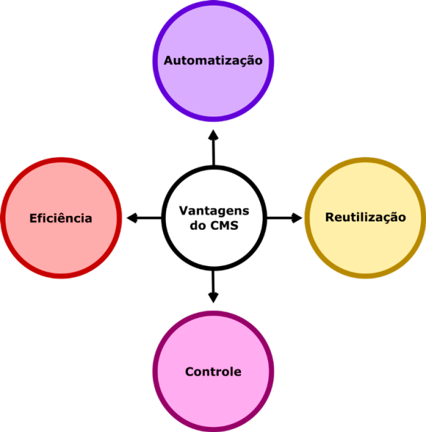

**TIPOS DE CMS**

Os sistemas de CMS oferecidos no mercado podem ser subdivididos em três tipos, com base em seus paradigmas de aquisição:

1. Sistemas ***Open Source***
2. Sistemas Comerciais
3. SaaS (*Software as a Service*).

* **CMSs *Open Source*** são os mais comuns, sem custo de aquisição. São exemplos de CMSs *open source* o WordPress e o Joomla. Permite entrar no site da empresa fornecedora e baixar o software para gestão de conteúdo. No entanto, você ainda precisará integrar e hospedar o sistema. Para resolver isso, alguns CMSs *open source* oferecem upgrades pagos e serviços de hospedagem. Quanto à integração, os CMSs *open source* com mais tempo de mercado (como o WordPress) oferecem uma documentação madura e uma comunidade de usuários que facilitam esse processo. Esses funcionam para pequenos negócios, projetos muito grandes são planejados utilizando um CMS comercial ou SaaS.
* **CMSs comerciais** são comuns, vem perdendo espaço para os SaaS. Um CMS comercial é caracterizado pela necessidade da compra do software de gestão de conteúdo pelo cliente, antes que possa ser integrado ao sistema. São exemplos de CMSs comerciais o Craft, o ExpressionEngine e o Adobe Experience Manager. CMSs comerciais apresentam um alto padrão de qualidade e uma equipe de suporte ao cliente, além de serem construídos com foco no marketing. Apesar disso, os custos de integração e hospedagem se somam ao custo de licenciamento do software.
* **CMSs SaaS** (*System as a Service*, ou sistema como serviço): oferecidos como assinatura, para que o site funcione em um sistema maior, disponibilizado pelo fornecedor do serviço. Por isso, vários sites de diversos clientes podem rodar no mesmo sistema, resultando em múltiplos benefícios (BARKER, 2016). Sem problemas com hospedagem, uma vez que toda a gestão do servidor e infraestrutura para funcionamento do site é realizada pela própria empresa que oferece o serviço. Além disso, como o site roda “em nuvem”, a integração ao sistema da sua própria organização é muito mais fácil, já que as empresas oferecem interfaces de programação de aplicação (APIs) próprias para auxiliar nesse processo. Por essas facilidades, CMSs baseadas em SaaS podem ser utilizadas por negócios de qualquer tamanho, mas são especialmente indicadas para empresas de médio porte.

# Aula 2 - ESTRUTURAS DO CMS

**INTRODUÇÃO**

O CMS (*Content Management System*, ou Sistema de Gestão de Conteúdos) foi criado para facilitar o desenvolvimento de sites e a gestão de conteúdo.

Seus componentes devem trabalhar harmoniosamente, a fim de entregar ao desenvolvedor uma ferramenta poderosa, ainda que simples e intuitiva.

O desenvolvimento utilizando CMS permite que o desenvolvedor foque seus esforços na criação e organização dos conteúdos.

Entender o funcionamento geral de um CMS, como trabalham os seus principais componentes.

Planejar corretamente a estrutura do conteúdo do site.

As principais maneiras de realizar a agregação de conteúdo para torná-lo mais valioso.

**COMPONENTES DO CMS**

Um CMS é uma ferramenta útil para a criação rápida de sites e páginas da web.

As ferramentas oferecem uma interface simples e intuitiva para a criação, edição e publicação de conteúdos na rede, sem que o criador tenha necessariamente que criar um código.

A grande maioria dos CMSs pode ser subdividida em dois principais componentes:

1. Aplicativo de gerenciamento de conteúdo (CMA, do inglês *Content Management Application*)
2. Aplicativo de entrega de conteúdo (CDA, do inglês *Content Delivery Application*)

Todo CMS oferece um CMA como componente de *front-end*, que funciona em uma interface gráfica na qual o usuário pode interagir com o sistema (BARKER, 2016), pode projetar, criar, modificar e remover conteúdo web, sem precisar de codificação e conhecimento de linguagens como o HTML (*HyperText Markup Language* ou Linguagem de Marcação de Hipertexto).

Um CMA intuitivo e funcional é muito importante para que um CMS ganhe mercado, pois essas características farão com que ele atinja uma maior penetração de mercado.

O importante do CMA é permitir a criação dos sites com o mínimo de codificação possível, tornando a criação de um conteúdo web apenas um processo de preenchimento de campos e montagem de publicações, através do uso de atalhos simples.

Exemplo de CMA como interface do Blogger (CMS para criação de blogs)

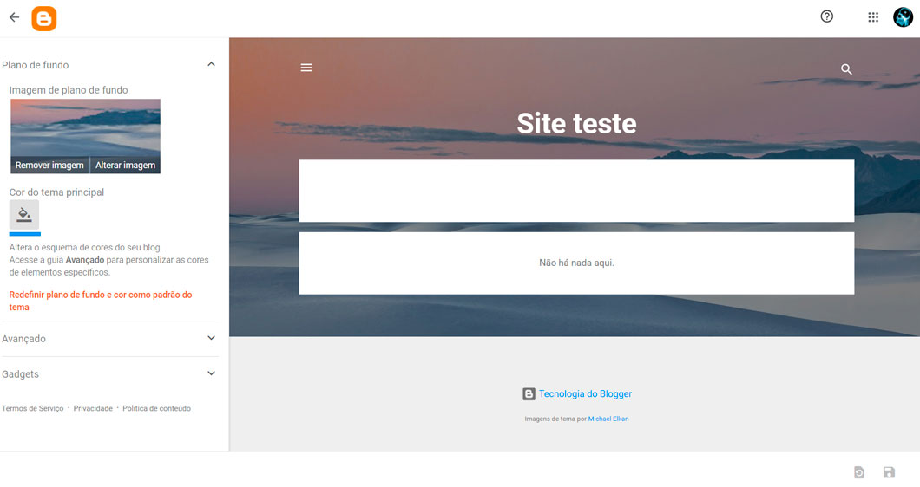

O CDA, por sua vez, pode ser entendido como os softwares que dão suporte ao funcionamento do CDA. O CDA é o *back-end* formado por serviços que realizam o gerenciamento da entrega do conteúdo, quando este é criado no CMA. Desse modo, o que é criado no CMA é enviado ao CDA para codificação e compilação do que será entregue ao cliente final. Em geral, o CDA realiza funções como publicação do conteúdo na web, gerenciamento de formato, controle de revisão, indexação, busca, armazenamento e até mesmo gerenciamento de sistemas de recuperação. No entanto, tudo isso ocorre sem a interferência direta do usuário, ainda que diferentes CMSs permitam diferentes níveis de acesso a essas funções. Um dos principais recursos suportados por um CDA fornece ao usuário uma função de pesquisa nos componentes de conteúdo ativo e arquivado. Além disso, o CDA realiza a comunicação com o SGBD (Sistema Gerenciador de Banco de Dados) escolhido para armazenar o conteúdo do site.  
CMA e CDA trabalham em conjunto para fornecer uma forma simplificada de gestão de conteúdo web (Figura 2), mas é necessário que o criador do site planeje corretamente como os conteúdos serão geridos.

Figura 2 | Esquema do processo de criação e publicação de conteúdo usando um CMS

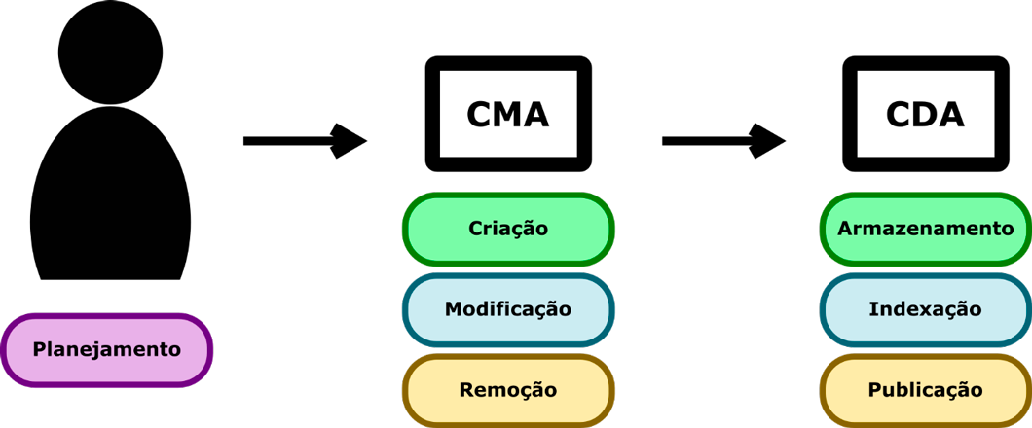

A combinação do CMA com o CDA permite ao usuário a criação de sites a partir de um paradigma *low-code*. No entanto, é preciso que o desenvolvedor esteja atento à estrutura de dados na qual os conteúdos serão armazenados. A modelagem de conteúdo é utilizada nesse contexto para auxiliar nessa tarefa.

**MODELAGEM DE CONTEÚDOS**

A utilização de um CMS passa necessariamente pela gestão de dados. Por isso, a grande maioria dos CMSs é construída sobre um banco de dados relacional no qual as informações a serem geridas são armazenadas. Por isso, um CMS pode ser entendido como uma camada de funcionalidades de um SGBD (Sistema Gerenciador de Banco de Dados). Como tal, um processo importante durante a etapa de planejamento da estrutura do conteúdo a ser armazenado é a modelagem. A modelagem de conteúdo é utilizada para transformar ideias abstratas em estruturas de dados concretas e inteligíveis pelo computador (BARKER, 2019). Isso significa restringir os dados de forma que o sistema possa entender exatamente com o que ele está lidando. Veja um exemplo de uma loja de meias.  
Imagine o seguinte produto vendido na sua loja de *e-commerce*, como apresentado na Figura 3 a seguir.

Figura 3 | Exemplo 1 de modelagem de conteúdos

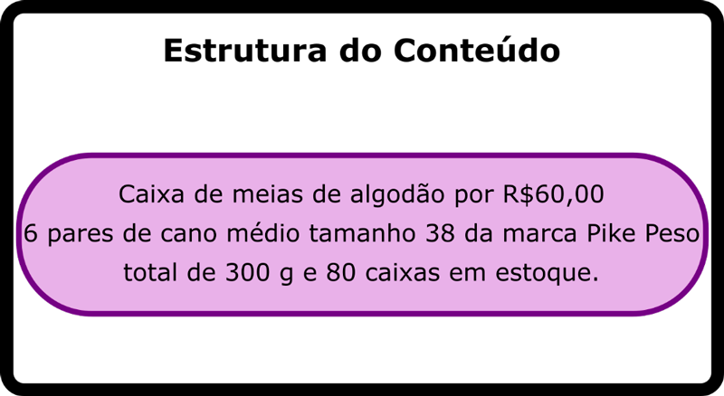

Armazenar essas informações como estão é relativamente simples, se colocadas no banco de dados em texto corrido como uma grande *string*. Porém, isso traria dificuldades gerenciais e tornaria difícil responder a questões específicas comumente realizadas pelo sistema durante o funcionamento do *e-commerce*:

1. Qual é o material das meias?
2. Qual é o tamanho das meias?
3. Qual é o tipo de cano?
4. Qual é a marca do produto?
5. Quantos pares de meias são contidos em cada caixa?
6. Qual é o peso total do produto?
7. Quantas caixas do produto existem em estoque atualmente?
8. Qual é o peso total do produto?

Para responder a essas questões, o sistema teria que subdividir a *string* e conseguir discernir entre várias informações para encontrar um dado específico. Além disso, informações como estoque e preço são constantemente atualizadas durante o funcionamento do *e-commerce*, o que poderia se tornar uma dor de cabeça caso esses dados se encontrem misturados com outros. Por isso, o ideal é que esse longo texto seja desmembrado em subcomponentes menores que tornem a busca por informações mais direta e simples. Um modelo de conteúdo mais adequado para esse caso seria, então, a estrutura apresentada na Figura 4.

Figura 4 | Exemplo 2 de modelagem de conteúdos

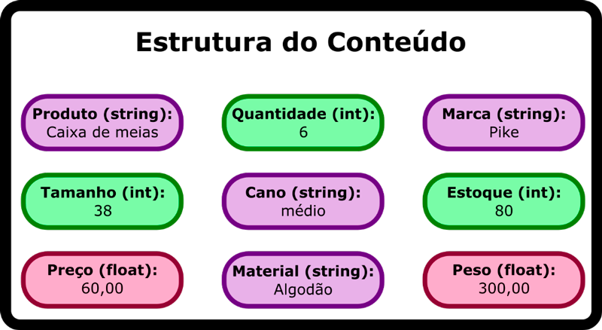

Fonte: elaborada pelo autor.

Ao subdividir uma grande informação em blocos menores e etiquetá-los, tornamos a estrutura de dados mais rígida, o que torna a manipulação das informações trafegadas pelo sistema muito mais eficiente. Isso acaba resultando em uma representação na qual o CMS possa se apoiar mais facilmente (BARKER, 2019). Dessa forma, o gerenciador não precisa ler, dividir, ordenar e identificar os dados contidos em uma longa *string* toda vez que for procurar ou atualizar uma informação. Ele pode simplesmente ir direto ao dado quando precisar dele.  
Durante a modelagem do seu conteúdo, sempre tente tornar seus dados os mais acessíveis e entendíveis possível. Uma boa estratégia é particionar suas informações em blocos pequenos. O tamanho desses blocos será dependente das necessidades do seu negócio. Para isso, você deve sempre levar em consideração se é possível acessar determinada informação diretamente. Uma vez que a estrutura do conteúdo esteja construída, você finalmente poderá combinar diferentes dados para construir o seu site.

**AGREGAÇÃO DE CONTEÚDOS**

Dados isolados dificilmente geram algum valor para o seu negócio. A grande maioria das empresas do ambiente digital cresce a partir da combinação de vários conteúdos. Um artigo de jornal é a combinação de manchete, título auxiliar, autor e texto principal. Essa combinação de conteúdos é um exemplo de agregação. Outro exemplo é a ordenação de vários vídeos conforme determinado parâmetro, como a duração ou o título. Na maioria dos casos, a agregação de vários conteúdos acaba resultando em um conteúdo ainda maior e, em geral, de mais valor (BOIKO, 2005).  
A agregação de conteúdos é a funcionalidade central de um CMS, e pode ser realizada de diversas maneiras. As mais comuns são:

* **Agregação seriada**: neste tipo de agregação, os conteúdos são organizados de forma seriada por algum determinado parâmetro. As postagens em um blog são um exemplo de agregação seriada organizada de forma cronológica.
* **Agregação hierárquica**: neste caso, os conteúdos são organizados em forma de árvore, em que cada conteúdo leva a um ou mais conteúdo. Um exemplo disso são os próprios sites de *e-commerce*, nos quais existe uma navegação primária (departamentos, ofertas, atendimento) que leva a outros conteúdos (eletrônicos, brinquedos, modas), os quais, por sua vez, também podem levar a outros conteúdos (produtos).
* **Agregação tabular**: neste tipo de agregação, o conteúdo é organizado em uma estrutura única em forma de tabela. A agregação tabular é comum em bancos de dados de endereços, telefones e nomes.
* **Agregação em rede**: neste caso, os conteúdos são interconectados através de uma larga rede de links em objetos unitários de cada conteúdo. Algumas redes sociais são organizadas dessa maneira, de modo que cada pessoa é conectada às demais através de um intrincado conjunto de links.
* **Agregação relacional**: tal como em um banco de dados relacional, conteúdos agregados em formato relacional obedecem a um formato altamente estruturado, em que elementos só podem ser adicionados a objetos que existem. Bancos de músicas, filmes e séries são exemplos de sites com esse tipo de agregação.

Conhecer qual ou quais tipos de agregação de conteúdos serão utilizados no seu site é essencial para escolher um CMS, pois cada ferramenta permite diferentes níveis de dificuldade para lidar com cada tipo de agregação. CMSs como Wordpress e Magento são os mais indicados para sites com agregação serial, mas podem ser ineficientes para o uso em conteúdo com agregação altamente hierárquica, mesmo que não seja impossível. O MediaWiki é indicado para criar sites no estilo Wikipédia, com conteúdo agregado em rede, mas pode ser muito difícil para o uso em agregação serial. Por isso, é importante que você realize uma boa modelagem de conteúdos e pense bem sobre qual tipo de agregação utilizará. Essa pode ser a diferença entre um desenvolvimento tranquilo e contínuo do seu site e um desenvolvimento com muitas dificuldades.

**VIDEOAULA**

Neste vídeo você aprenderá um pouco mais sobre dois componentes muito importantes do CMS: o CMA (aplicativo de gerenciamento de conteúdo) e o CDA (aplicativo de entrega de conteúdo). Além disso, você entenderá o que é a modelagem de conteúdo a partir da modelagem de exemplos fictícios. Por último, você conhecerá a agregação de conteúdo através de exemplos reais.

Videoaula

**Aula 3**

**INTEGRAÇÃO DO CMS**

*Nesta aula, você entenderá quais são essas tarefas, a importância de cada uma delas e como elas são atribuídas a cada tipo de profissional.*

*10 minutos*

**INTRODUÇÃO**

Olá, estudante!  
Projetos de CMS (*Content Management System*, ou Sistema de Gestão de Conteúdos) de médio e grande porte podem apresentar certa complexidade que exija pessoal com diversos tipos de habilidades. As tarefas do projeto são subdivididas para ajudar a adequá-las às habilidades de cada membro da equipe. Nesta aula, você entenderá quais são essas tarefas, a importância de cada uma delas e como elas são atribuídas a cada tipo de profissional. Você aprenderá quais são as principais etapas do ciclo de vida do conteúdo e como os profissionais gerenciam cada uma delas. Por último, você aprenderá como o CMS pode ser estendido para prover funcionalidades diferentes das originalmente pensadas pelos desenvolvedores do sistema.  
Bons estudos!

**A EQUIPE DE GESTÃO DE CONTEÚDO**

Projetos de médio e grande porte no contexto do gerenciamento de conteúdo podem exigir uma equipe bem-organizada, na qual cada membro tenha papéis e responsabilidades claramente definidos. Os membros de um projeto de CMS podem ser organizados em cinco principais responsabilidades (BARKER, 2016). A Figura 1 apresenta as tarefas a serem desenvolvidas utilizando um CMS:

Figura 1 | Principais tarefas desenvolvidas em um projeto CMS

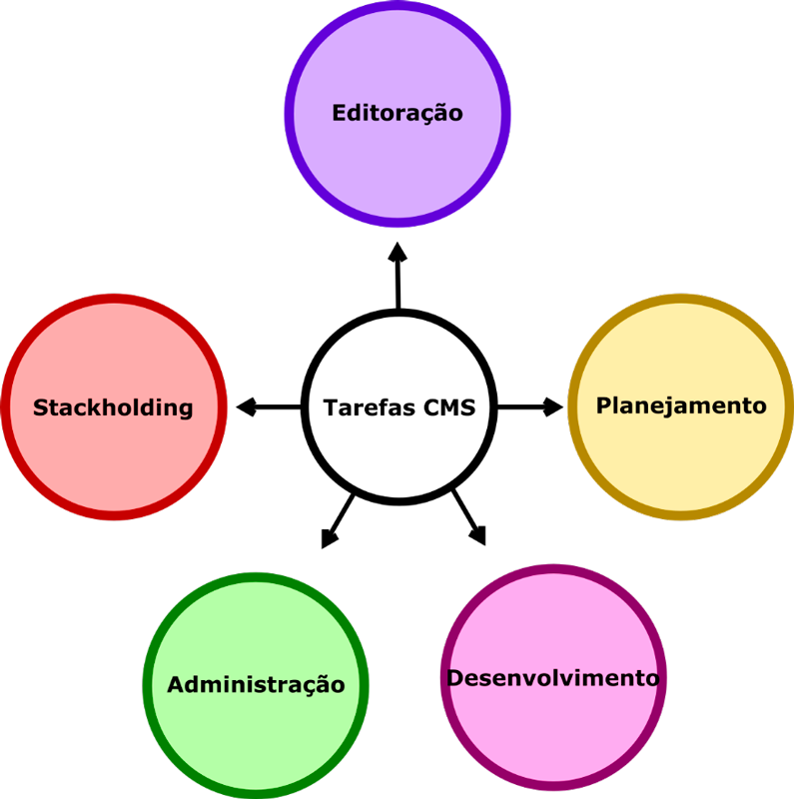

Fonte: elaborada pelo autor.

Combinações dessas tarefas podem ser exercidas por um único profissional em projetos menores, mas projetos grandes exigem especialistas em cada uma delas. Conheça-as a seguir:

* **Editoração**: os editores são os membros da equipe responsáveis pela criação, pela editoração e pelo gerenciamento do conteúdo em si durante o uso do CMS. São os editores que se responsabilizam por realizar a validação e revisão, assegurando a acurácia e qualidade de um conteúdo submetido para a publicação (BARKER, 2016). Além disso, os editores também são responsáveis por revisar conteúdos de marketing e gerenciar vários aspectos associados a esse tema por todo o site. Em casos mais específicos, os editores realizam tarefas de tradução de conteúdo. Diante disso, é importante notar que o editor de um projeto de CMS deve ter uma grande variedade de capacidades e habilidades, que incluam técnicas de marketing, domínio de diferentes línguas e até mesmo gestão de tempo.
* **Planejamento**: o planejamento do site a ser gerido pelo CMS é realizado principalmente por designers. Eles devem planejar a estrutura do conteúdo a ser gerenciado e definir como ele será entregue ao usuário final. Isso significa selecionar os tipos de conteúdo que serão entregues e identificar como diferentes informações interagem entre si e com o usuário. Os planejadores ainda devem arquitetar a melhor forma de apresentar o conteúdo aos usuários, tomando o cuidado de criar maneiras intuitivas de consumo do conteúdo do site.
* **Desenvolvimento**: a tarefa de desenvolvimento é realizada utilizando o CMS para estruturar o site em si. Isso significa que o CMS deve ser instalado (quando necessário), configurado e integrado ao projeto. A modelagem do conteúdo também é geralmente realizada nessa etapa. Em casos mais complexos, os desenvolvedores devem utilizar linguagens de programação para conseguir maior integração do CMS com outros sistemas ou acessar tarefas mais complexas de gerenciamento.
* **Administração**: tarefas administrativas são realizadas para manter o funcionamento correto do site ao longo do tempo. Essas tarefas estão associadas à administração do próprio CMS, incluindo a gestão de permissões, processos, licenciamento e outras tarefas não ligadas à editoração. A manutenção do servidor e do banco de dados associados ao CMS também é um trabalho a ser realizado pelos administradores.
* ***Stackholding***: *stakeholders* são um "grupo de interesse" impactados pelas ações do projeto (BARKER, 2016). São eles os interessados em um planejamento estratégico, e são importantes para extrair o máximo desempenho de uma organização.

Apesar de cada tarefa ser apresentada separadamente, não é incomum que os membros da equipe acumulem duas ou mais atribuições, principalmente em projetos menores. Mesmo em projetos maiores, é importante que cada membro tenha ao menos noção do trabalho dos demais para garantir uma comunicação fluida durante o desenvolvimento do projeto, pois habilidades de comunicação eficazes são uma parte fundamental de qualquer estratégia de CMS.  
Fique sempre atento aos principais avanços em metodologias e tecnologias de gestão de equipes que promovam a comunicação e cooperação dos funcionários. Uma equipe bem integrada é essencial para qualquer projeto de CMS.

**O CICLO DE VIDA DO CONTEÚDO**

Para muitas empresas de tecnologia, o conteúdo é um dos fatores mais importantes para determinar o seu sucesso. As empresas publicam conteúdo regularmente para manter seu público engajado, promover seus produtos e serviços e gerar renda, além de manter o conteúdo pronto pelo maior tempo possível para melhorar a experiência geral do cliente. Ao mesmo tempo, elas devem atualizar periodicamente o conteúdo antigo com novas informações.  
Desde o momento em que é criado em um site até o momento em que é removido, o conteúdo passa por vários estágios que, em conjunto, são denominados “o ciclo de vida do conteúdo”. Esses estágios são mostrados na Figura 2 (BOIKO, 2005):

Figura 2 | Etapas do ciclo de vida do conteúdo

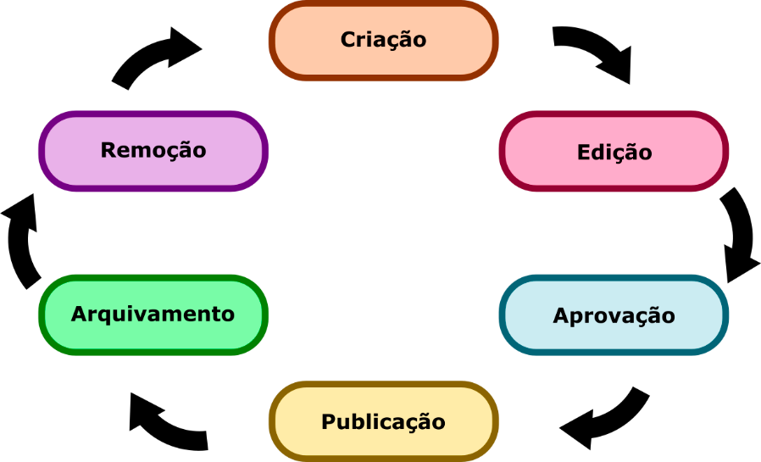

Fonte: elaborada pelo autor.

A maioria das etapas do ciclo de vida de um conteúdo pode ser realizada por um ou mais profissionais do projeto, mas etapas como edição e arquivamento geralmente são cumpridas por especialistas, como editores e administradores. Veja um pouco mais sobre cada uma dessas etapas:

* **Criação**: um objeto é criado no CMS. Nesse momento, o conteúdo em si não está completo, mas o objeto já pode ser manipulado e gerenciado.
* **Edição**: os editores entram em ação para adicionar informações e dados ao objeto criado na etapa anterior.
* **Submissão e aprovação**: o conteúdo é submetido a uma ou mais etapas de revisão e aprovação. Se necessário, ele volta para a etapa de edição, para a realização de modificações.
* **Publicação**: quando aprovado, o conteúdo é publicado e tornado visível ao usuário final no site.
* **Arquivamento**: ao terminar a sua vida útil, o conteúdo é arquivado. Ele pode ou não ficar visível ao usuário nessa etapa.
* **Remoção**: o conteúdo é deletado do CMS, sem chances de recuperação.

Criar e manter conteúdo de qualidade é uma parte essencial de qualquer modelo de negócios. Em geral, o ciclo de vida de um conteúdo é relativamente curto antes de ele ser deletado. Alguns podem durar apenas horas, como uma promoção relâmpago em um site de passagens aéreas, enquanto outros podem durar anos.  
É comum que as empresas tenham atualizações periódicas de conteúdo para informar os clientes sobre novos produtos ou serviços e atualizar o conteúdo existente com novos insights. Essencialmente, isso faz sentido – atualizar informações antigas com novos fatos melhora a apresentação e a compreensão das informações. No entanto, isso significa que o conteúdo mais antigo pode não representar com precisão as posições ou estratégias atuais da empresa. É importante que as empresas decidam que tipo de conteúdo desejam criar e publicar regularmente nessa plataforma. Por exemplo, as empresas devem publicar rotineiramente estratégias de vendas, planos de marketing, listas de empregos, diretrizes de mídia social e outras informações relacionadas a negócios para que funcionários e clientes os entendam. A publicação regular de estratégias de vendas melhora a classificação da sua empresa nos resultados dos mecanismos de pesquisa. A publicação regular de diretrizes de mídia social melhora a forma como sua empresa interage com clientes atuais e potenciais no Facebook, no Twitter e em outras plataformas de mídia social. A publicação regular de depoimentos de clientes melhora a forma como sua empresa trata os clientes existentes e atrai novos clientes por meio de campanhas de marketing boca a boca. Em última análise, escolher que tipo de conteúdo publicar faz com que sua empresa pareça mais profissional e confiável para seu público-alvo.  
Felizmente, os CMSs foram criados justamente para facilitar todo esse processo. A grande maioria deles proverá funcionalidades para gerenciar todo e qualquer estágio do ciclo da vida do seu conteúdo.

**APIS E *PLUG-INS***

Cada CMS apresenta um conjunto de características de usabilidade que são planejadas para determinado público-alvo. Alguns sistemas têm métodos projetados para acesso a recursos e maneiras quase ilimitadas para manipular e gerir conteúdo, enquanto outros podem apresentar maneiras desajeitadas e frustrantes de gerenciamento e quase parecem estar trabalhando contra os desenvolvedores, e não com eles. Em termos de design, alguns sistemas são projetados desde o início de modo a permitir a programação de baixo nível, incorporando e cooperando com códigos desenvolvidos pelo próprio usuário. Por outro lado, há sistemas que são mais fechados para modificações mais profundas, seja por limitações de arquitetura, seja por causa do design do produto. Neste contexto, surgem as APIs e os *plug-ins* para CMS.  
A maioria das aplicações de CMS oferece dois níveis de customização: a customização visual, realizada através do CMA (*Content Management Application*), no qual o usuário pode modificar os modelos disponibilizados, e a customização mais profunda, realizada através de APIs (*Application Programming Interfaces*) ou *plug-ins*. A partir deles, o seu CMS pode adquirir novas funcionalidades úteis em diversos contextos (BARKER, 2016).  
APIs, conhecidas como interfaces de programação de aplicação, são mecanismos que permitem que dois softwares se comuniquem usando um conjunto de definições e protocolos (JACOBSON; WOODS; BRAIL, 2011). Portanto, APIs permitem que o CMS acesse funcionalidades de outros softwares, geralmente pela internet. No entanto, isso muitas vezes significa utilizar linguagens de programação para acessar essas funcionalidades (JIN; SAHNI; SHEVAT, 2018).  
Um exemplo de API muito útil para os desenvolvedores CMS em *e-commerce* é o *Multi-vendor Marketplace Extension*. Com essa poderosa API para Magento, o desenvolvedor pode transformar seu site em uma plataforma de comércio eletrônico que permita que vários fornecedores trabalhem na venda de produtos e serviços (eBay, Amazon etc.), incrementando a experiência de compra tanto para os vendedores quanto para os clientes e impulsionando significativamente a venda da loja.  
Outro exemplo é o Mega Menu Pro, também feito para Magento. Essa extensão foi criada para ajudá-lo a reorganizar os produtos em sua loja em categorias específicas, para fins de exibição mais fácil e limpa. Isso não apenas ajudará a melhorar a aparência profissional da sua loja, mas também fará com que os clientes que chegam até ela encontrem o que buscam e naveguem com mais facilidade.  
O PrestaShop, um dos CMSs mais utilizados para o desenvolvimento de *e-commerce*, também apresenta alguns *plug-ins* muito úteis. Entre eles, podemos citar o *plug-in* do PayPal, um serviço de pagamento online que permite que consumidores e empresas enviem e recebam dinheiro em todo o mundo. O [PayPal](https://developer.paypal.com/docs/reports/reference/paypal-supported-currencies/" \t "_blank) opera em mais de 200 mercados e suporta mais de 25 moedas, o que significa que pode ser uma boa opção para empresas que procuram um provedor de *gateway* de pagamento internacional.  
Cada CMS apresenta um conjunto de APIs que podem ser instalados. Por isso, é importante que você também esteja atento às possibilidades de cada sistema de gestão, para ter certeza de que ele atenderá às suas necessidades de desenvolvimento.

**VIDEOAULA**

Neste vídeo, você entenderá quais são e como se subdividem as tarefas que devem ser realizadas durante um projeto de CMS. Além disso, você aprenderá quais são as etapas ultrapassadas por um conteúdo ao longo da sua vida útil. Por último, você terá uma breve introdução a extensões para CMS que ajudam a aumentar as funcionalidades do seu sistema de gestão.

**Aula 4 - CMS E O *E-COMMERCE***

*Nesta aula, você se aprofundará nos motivos que fazem do CMS uma ferramenta essencial para e-commerce, além de entender quais são os primeiros passos para desenvolver um projeto CMS.*

**INTRODUÇÃO**

Olá, estudante!  
As compras online estão se tornando cada vez mais populares em todo o mundo, pois as pessoas adoram a conveniência que esse meio oferece. Elas não precisam mais se deslocar fisicamente até uma loja para comprar itens, e, em vez disso, podem comprar facilmente o que desejam online. Por isso, ferramentas como o CMS, que facilitam a gestão de lojas virtuais, se tornaram cada vez mais importantes. Nesta aula, você se aprofundará nos motivos que fazem do CMS uma ferramenta essencial para *e-commerce*, além de entender quais são os primeiros passos para desenvolver um projeto CMS. Você também terá uma breve introdução aos principais CMSs disponíveis no mercado para a criação de lojas virtuais.  
Bons estudos!

**A IMPORTÂNCIA DO CMS PARA O *E-COMMERCE***

Os sites de ***e-commerce***expandem as fronteiras das empresas e permitem que elas vendam mercadorias aos clientes de forma mais eficiente. Tais sites representam uma significativa economia de tempo e dinheiro se comparados aos meios tradicionais de marketing, pois permitem criar campanhas direcionadas ao cliente através de tecnologias de marketing digital. Por isso, empresas que não aderiram a essas tecnologias provavelmente sucumbiram diante de um mercado tão competitivo.  
Hoje, a experiência do usuário ao realizar uma compra é muito importante. De fato, as empresas com um bom departamento de experiência de usuário tendem a apresentar um crescimento mais rápido (aumento de cerca de 40%), maiores taxas de satisfação (60% de crescimento) e maior retenção de clientes (70% de crescimento) (DJAMASBI, 2014). Por isso, as ferramentas de CMS (*Content Management System*, ou Sistema de Gestão de Conteúdos) se tornaram muito populares ao permitirem que você atualize facilmente o conteúdo do seu site, mesmo que sem qualquer conhecimento técnico. Você também pode solucionar rapidamente quaisquer problemas que possa ter com a base de código do site. Criar páginas novas para o seu site é um processo simples depois de terminar de codificá-lo. Isso facilita a adição de novos produtos ou seções à sua loja, sem qualquer dificuldade ou esforço.  
Uma das melhores características dos sistemas modernos de gerenciamento de conteúdo é que eles são incrivelmente fáceis de usar e não exigem habilidades técnicas avançadas. Isso significa que você ou sua equipe pode lidar facilmente com todas as atualizações de conteúdo e produtos por conta própria, agilizando campanhas de marketing e atividades promocionais (BARKER, 2016). Além disso, você pode reduzir o tempo de desenvolvimento e atualizar o site sem necessitar de ajuda. A partir disso, você não apenas economiza tempo, mas também gasta o orçamento de desenvolvimento em outras iniciativas de marketing para impulsionar seus negócios.  
Um bom CMS ajuda você a garantir que seu conteúdo seja bem-organizado, compartilhável e facilmente acessível, sem que seja preciso trabalhar no *back-end*. A criação de conteúdo atraente e útil aumentará a visibilidade da sua loja em mecanismos de pesquisa, direcionando mais pessoas ao seu site e aumentando suas vendas. O CMS também o auxilia a construir uma marca memorável e nutrir a fidelidade do cliente. Ferramentas de marketing em mídias sociais estão presentes em vários CMSs, algo imprescindível para qualquer *e-commerce* hoje em dia.  
Por último, mas não menos importante, projetos de CMS de médio e grande porte acontecem em equipes. Da revisão à formatação para encontrar os recursos visuais certos, muito esforço é dedicado à produção de conteúdo de alta qualidade. Facilitar a colaboração em sua equipe é fundamental para a criação de conteúdo simplificada, e um CMS bem escolhido pode trazer todos na mesma página, permitindo que os escritores trabalhem diretamente no sistema e aproveitem os recursos inteligentes para melhorar seu conteúdo. Com isso, são verificados como resultado um conteúdo mais bem direcionado, processos de revisão mais suaves e uma experiência mais otimizada para o cliente.  
Todos esses são apenas alguns dos motivos que fazem do CMS uma ferramenta essencial para o *e-commerce*. No próximo bloco, você aprenderá como essa ferramenta é utilizada em cenários reais.

**MANEIRAS DE USAR UM CMS DE *E-COMMERCE***

**As vantagens de criar um CMS de comércio eletrônico são claras:** qualquer pessoa com acesso à internet pode fazer uma loja online sem necessariamente ter conhecimento de programação. Os CMSs de comércio eletrônico também permitem que os usuários criem várias páginas da web para suas lojas virtuais, o que economiza tempo e aumenta o número de produtos disponíveis. Com essas ferramentas, fazer um site de comércio eletrônico ficou mais fácil do que nunca, tornando essa área uma carreira bastante atraente para desenvolvedores web.  
Os CMSs de comércio eletrônico são projetados para criar lojas online, mas também oferecem fácil criação de outros recursos do site. Por exemplo, sistemas populares de comércio eletrônico permitem a feitura de páginas da web, bancos de dados e contas de e-mail no mesmo programa. Além disso, os populares CMSs de comércio eletrônico vêm com *plug-ins*e APIs de pagamento para que os vendedores possam aceitar facilmente os pagamentos de seus clientes. Para que o desenvolvimento de um projeto CMS seja iniciado, algumas tarefas devem ser previamente realizadas, assim como esquematizado na Figura 1.

Figura 1 | Tarefas para iniciar o desenvolvimento de um projeto CMS



Fonte: elaborada pelo autor.

A primeira tarefa, que deve ser realizada antes mesmo de começar a utilizar o CMS, é escolher uma empresa de hospedagem para hospedar o seu futuro site (BOIKO, 2005). O servidor de hospedagem deve ser capaz de armazenar os arquivos relacionados ao seu projeto, incluindo conteúdos, bancos de dados e informações de configuração. A partir disso, o seu CMS poderá se comunicar constantemente com o servidor para realizar o upload e download de arquivos, a fim de atualizar ou adicionar novos conteúdos que são apresentados no seu site. O provedor de hospedagem eleito deve ser compatível com o CMS de sua escolha. Alguns provedores são mais compatíveis com WordPress e outros CMSs mais populares, enquanto outros oferecem pacotes que permitem a conexão com uma faixa mais ampla de sistemas. No próximo bloco, será feita uma breve introdução de como escolher um CMS.  
Após escolher o provedor, você deve obter e registrar um domínio. O domínio será o endereço web utilizado pelos seus clientes para acessar o seu site. Na maioria dos casos, o domínio é adquirido à parte da hospedagem, mas é importante para que sua loja tenha um endereço no mundo digital.  
Finalmente, o CMS deve ser instalado na sua conta de hospedagem, o que é realizado automaticamente na maioria dos provedores. Uma vez que isso tenha sido feito, será possível iniciar a estruturação e o design do seu site.  
É importante notar que, se o desenvolvimento do site foi iniciado em um provedor ou CMS que, percebeu-se, não é o mais adequado para o projeto pretendido, é possível realizar o processo de migração para um sistema mais apropriado. A migração é realizada a partir do backup dos arquivos e bancos de dados do seu site. O restante do processo é dependente dos sistemas para os quais se está migrando, e pode ser mais ou menos complexo, dependendo do CMS. Por isso, é sempre importante escolher o CMS mais adequado para o seu projeto antes mesmo de começar a implementá-lo. No próximo bloco, você verá um breve resumo dos sistemas mais populares utilizados no contexto de *e-commerce*.

**PRINCIPAIS CMSS PARA *E-COMMERCE***

A escolha de um CMS adequado para o seu *e-commerce* é essencial para o sucesso do seu negócio. Cada sistema apresenta características diferentes que podem otimizar a sua loja, dependendo dos objetivos do seu projeto. Por exemplo, o WooCommerce e o Magento são CMSs mais voltados para a criação de uma loja virtual, o Drupal é mais adequado para criar sites corporativos e o WordPress é mais interessante para fazer o blog da sua empresa.  
Mas esse é apenas um dos aspectos a serem considerados. O design também é bastante impactado, a depender de qual dos CMSs foi escolhido, pois cada um deles conta com um conjunto de temas padrão que podem ou não atingir o visual que você imagina para o seu site. Além disso, algumas funcionalidades, *plug-ins* ou extensões podem estar presentes apenas em um ou alguns dos CMSs oferecidos pelo mercado. *Plug-ins* de pagamento, marketing e segurança, por exemplo, muitas vezes são diferentes entre os CMSs. Por isso, é importante verificar se a funcionalidade que você deseja para o seu site está disponível em determinado sistema.  
Os custos também são um aspecto essencial de qualquer projeto CMS. Preços diferentes serão oferecidos para a utilização do sistema e, eventualmente, de *plug-ins* e expansões. Por isso, você deve considerar o quanto pode gastar. Veja algumas das principais ferramentas para criação *e-commerce* disponibilizadas pelo mercado:

* **WordPress/WooCommerce**: o WordPress é o CMS mais popular, com versões pagas e gratuitas. Apresenta uma grande comunidade e pode ser utilizado tanto para criação de blogs quanto para lojas virtuais. Esse CMS também oferece uma grande e diversificada variedade de *plug-ins*, expansões e temas que o torna completo para diversos projetos. É possível integrar o WooCommerce gratuitamente ao seu projeto WordPress para obter funcionalidades mais focadas na criação de lojas virtuais (Figura 2).

Figura 2 | WooCommerce

* **Joomla**: assim como o WordPress, o Joomla é um sistema gratuito baseado em PHP com alta flexibilidade e velocidade (Figura 3). A comunidade desse sistema é menor, se comparada à do WordPress, mas ele também é uma opção robusta para a criação de sites, blogs, portais e lojas virtuais.

Figura 3 | Joomla

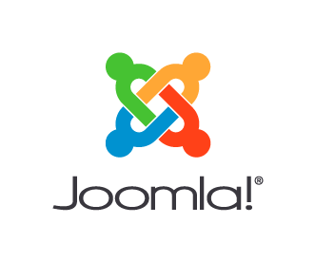

* **Magento**: o Magento é um sistema indicado especificamente para a criação de lojas virtuais (Figura 4). Ele é flexível, apresenta muitas funcionalidades não disponíveis em outros CMSs e tem uma grande comunidade de desenvolvimento. No entanto, apenas alguns serviços de hospedagem são compatíveis com esse sistema, que apresenta um alto preço para a sua versão empresarial (apesar de ter uma versão grátis para uso pessoal).

Figura 4 | Magento



* **PrestaShop**: o PrestaShop é um CMS totalmente gratuito, focado no desenvolvimento de *e-commerce*, que apresenta grande simplicidade de uso e várias opções de personalização (Figura 5). No entanto, o PrestaShop não tem suporte centralizado, o que deixa o desenvolvedor dependente da comunidade para a resolução de problemas.

Figura 5 | PrestaShop

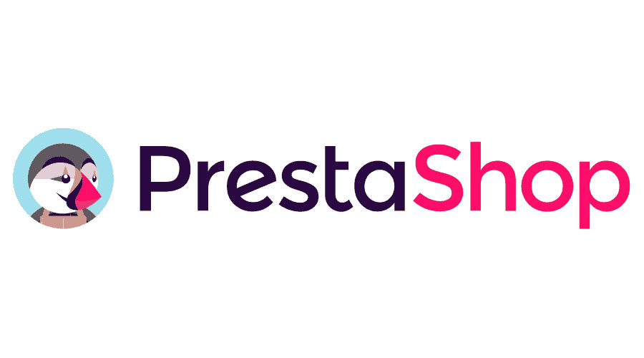

A Tabela 1 apresenta um resumo dos principais prós e contras de cada CMS discutido neste bloco. No entanto, existe uma grande variedade de outros sistemas disponibilizados no mercado. Por isso, fique atento a todas as possibilidades para construir a sua loja de *e-commerce* da melhor maneira possível.

Tabela 1: Prós e contras dos principais CMSs para a criação de *e-commerce*

|  | **Prós** | **Contras** |
| --- | --- | --- |
| **WordPress/** **WooCommerce** | Várias funcionalidades e temas grátis, escalabilidade, custo-benefício. | Complexidade, sem suporte central, instalação complexa. |
| **Joomla** | Facilidade de instalação, preço, flexibilidade, velocidade. | Complexidade, poucas extensões, poucos *templates* grátis. |
| **Magento** | Flexibilidade, comunidade, funcionalidades, mobilidade, escalabilidade. | Preço para empresas, tempo de carregamento, limitações para hospedagem, suporte. |
| **PrestaShop** | Instalação simples, grátis, facilidade de uso, customização. | Escalabilidade limitada, sem suporte central, design não profissional. |

Fonte: elaborada pelo autor.

**VIDEOAULA**

Neste vídeo, você terá uma visão geral sobre como o CMS é essencial no contexto da criação de lojas virtuais. Além disso, você aprenderá quais são os primeiros passos para o desenvolvimento da sua loja de *e-commerce* antes mesmo de começar a usar um CMS. Por fim, você encontrará um breve resumo dos principais CMSs utilizados no contexto de lojas virtuais, para realizar uma escolha mais embasada no momento de desenvolver um projeto.